**Antonio Čičak**

**Osvrt na predavanje**

Logička organizacija web sjedišta

U ovom predavanju profesor nas upoznaje s 4 organizacijske logičke forme, a to su:

1. Linearna organizacija
2. Mrežna organizacija
3. Stablena (hijerarhijska) organizacija
4. WEB organizacija
5. **Linearna organizacija**

I linearna organizacija se dijeli na nekoliko dijelova:

1. Osnovna linearna organizacija

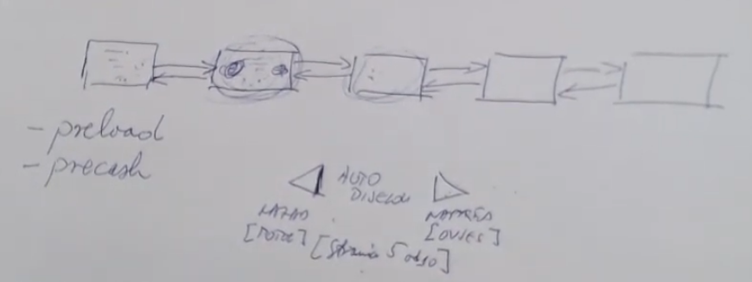

Osnovni cilj ove organizacije je pojednostaviti korisnicima preskakanje stranica tijekom korištenja. Prednosti su da se stranica na kojoj se korisnik ne nalazi a otvorena je učita svoj sadržaj i omogućuje nam brzo preskakanje između linkova. To se naziva preloading ili precashing.

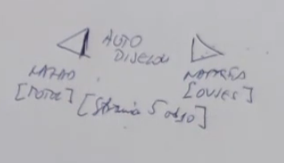

Slika 1 Primjer oznake

1. Linearna organizacija s alternativa

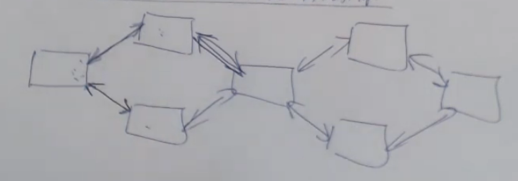

Kao što vidimo na slici organizacija s alternativama nam daje mogućnost da preloadamo više stranica osim one što se koristi a ne samo jednu. Iako je teže za računalo da preloada više stranica današnja tehnologija je na razini da možemo i više preloadinga izvršiti bez da naštetimo performansama. Ne preporučuje se više od tri stranice da bi imali fluidan preloading. Iako danas možemo optimizirati web sjedište ovisno o statistici pretraživanja i smanjiti preopterećenje u budućnosti.

1. Linearna organizacija s opcijama

Uobičajan naziv za ovakvu vrstu stranice je linearna sa skokom unaprijed. Ovakva stranica konstruirana je isto kao i stranica osnovne linearne organizacije, ali na jednoj stranici imamo link prema više stranica, ne treba se ići određenim redoslijedom. To je često kod trailera filmova gdje imamo opciju skip pa preskočimo neke manje bitne sekvence.

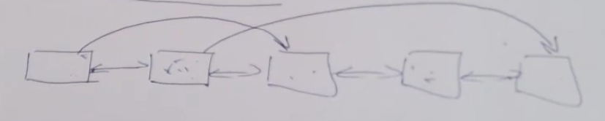

1. Linearna organizacija s izletima

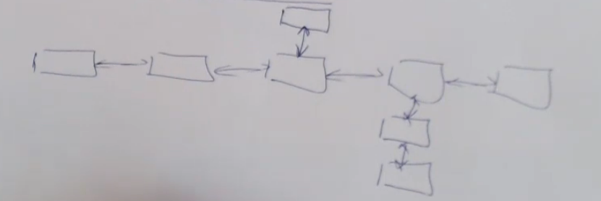

Ovo je česta stvar u stranicama kada imamo npr. Neku pomoć (help) ili neki video materijal koji upoznaje neku sliku ili tekst na toj stranici. Ne smije biti previše izleta jer to ne bi više bila linearna organizacija.

1. **Mrežna organizacija**

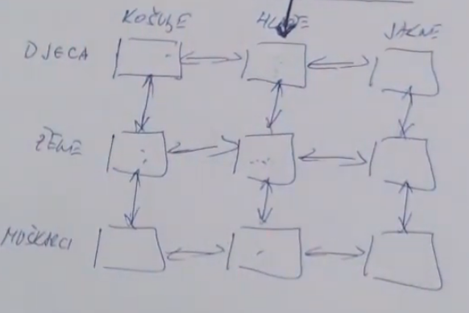

Ovu organizaciju često susrećemo kod web trgovina gdje imamo mnoge razine robe. Izražava se kroz layere (razine). Te razine pomažu kupcima kako bi filtrirali sadržaj koji bi željeli vidjeti.

1. **Stablena (hijerarhijska) organizacija**

Jedna od najčešćih organizacija na webu. Ovaj način organizacije je lagana za administratorsku podršku, zbog laganog uređivanja bez urušavanja stabilnosti web sjedišta. Ona se dijeli na:

1. Usko stablo

Ovaj način nam dopušta da iz jedne stranice budemo na maksimalno dvije. To je najuže stablo koje može biti. U uskom stablu može se lako izgubiti, te ovakva konstrukcija zahtjeva puno klikanja kako bi došli do određene informacije koju tražimo.

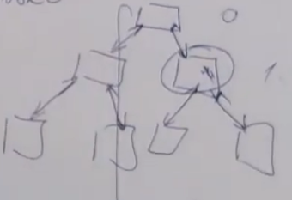

1. Široko stablo

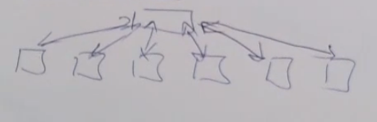

U ovakvoj organizaciji kako i vidimo važnija je širina nego dubina pretraživanja sadržaja. Manje je klikova što je prednost, ali može biti jako zbunjujuće za korisnike. Način na koji dizajner bolje organizira glavnu stranicu je korištenjem abecedarija. Ovu organizaciju također možemo raditi pomoću layera.

1. **WEB organizacija**

Nastala je iz stablene sa novim dodatnim opcijama. Ono što je web organizacija uvela, je da ako se izgubimo na nekoj stranici, uvijek se možemo vratiti na početnu stranicu.

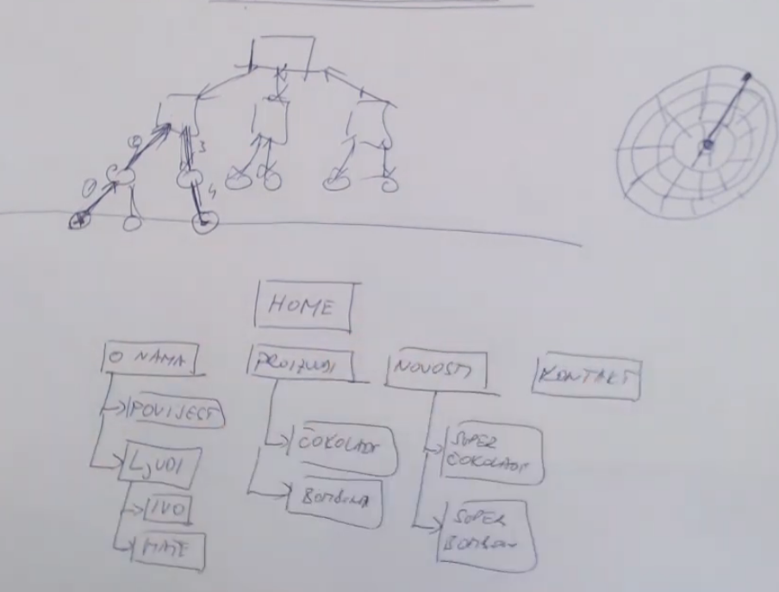

U ovoj skici vidmo kako je organizacija smještena u nekoj izmišljenoj web stranici. Smisao ovoga svega je da se uvijek možemo vratiti na početnu stranicu (home). Nekad je označena kućicom, nekad samo kliknemo logo, a imamo i situacija u kojima slovima piše početna.

1. **Kategorizacija web sjedišta po broju ulaza**
2. Porozna, poluporozna

Omogućuje korisniku da dođe do bilo koje stranice koje želi. Prednosti su da korisnik sam kontrolira kako će doći do nekog web sjedišta te korisnik može ući na veliki boj URL-a direktno i staviti u bookmark. Mane su: smanjenje orijentacije, smanjenje mogućnosti promjene dubokih stranica te smanjenje mogućnosti ogalašavanja.

1. Čvrsta organizacija

Prednosti su: laka modifikacija i održavanje web sjedišta(neku stranicu možemo predizajnirati, ili neku maknuti i tako dalje), prisiljava korisnika da uđe kroz poznate točke(dobro za reklamiranje). Mane su: korisniku se oduzima kontrola te smanjivanje mogućnosti pretrage vanjskim pretraživačima.

